Studiu privind predarea și învățarea limbii române în școlile și secțiile cu predare în limba maghiară ale județului Harghita
Tanulmány a román nyelv tanulásáról és tanításáról
Hargita megye iskoláiban
Consiliul Județean Harghita, Asociația pentru Județul Harghita, Inspectoratul Școlar Județean Harghita și Centrul Județean de Resurse și Asistență Educațională au organizat și realizat în perioada octombrie-decembrie 2017 un studiu privind predarea și învățarea limbii române în județul nostru. Inițiativa îi aparține Consiliului Județean Harghita, care este și beneficiarul studiului. Această sarcină i-a revenit unui grup de lucru, format din reprezentanți ai celor trei instituții.

Hargita megye Tanácsa, Tanfelügyelősége, Hargita Megyéért Egyesület, Nevelési Tanácsadó és Erőforrás Központja 2017 októbere decembere között a román nyelv ismeretének állapotáról-megtaníthatóságának, megtanulhatóságának lehetőségeiről végzett kérdőíves kutatást Hargita megye iskoláiban. Hargita megye Tanácsa a kutatási munka kezdeményezője és haszonélvezője, a szakértői munkacsoport a három intézmény munkatársaiból állt össze.

Grupul de lucru a elaborat trei tipuri de chestionare: unul pentru elevi, unul pentru părinții elevilor și unul pentru profesorii de limba și literatura română. Cele trei categorii de respondenți au răspuns la chestionare în perioada 20-29 noiembrie 2017. Pe această cale, le mulțumim tuturor respondenților pentru răspunsurile date, precum și reprezentanților unităților de învățământ care ne-au trimis răspunsurile în format electronic. Grupul de lucru a procesat un număr considerabil de răspunsuri, după cum urmează: 833 de chestionare completate de elevi, 799 de chestionare completate de părinți și 136 de chestionare completate de cadre didactice. Chestionarul adresat profesorilor de limba și literatura română a fost elaborat în două limbi. Astfel, 43 de profesori au răspuns la chestionare în limba română, iar 93 în limba maghiară. Am folosit procedura de eșantionare aleatorie în rândul elevilor din clasa a VII-a și a XI-a din județul Harghita și ai părinților acestora, eroarea standard fiind de 1,75%.
A munkacsoport kérdőíves felmérést végzett 2017 november 20-a és 29-e között hetedik és tizenegyedik osztályos tanulók, azok szülei és romántanárai körében. Köszönjük a válaszadóknak azt, hogy megosztották meglátásaikat, tapasztalataikat valamint az oktatási intézményeknek azt, hogy a kérdőívezést a javasolt módon lebonyolították. A megbízott munkacsoport 833 tanulók által kitöltött, 799 szülők által kitöltött, 136 romántanárok által kitöltött kérdőív adatait összesítette. A romántanárok részére két nyelven szerkesztettünk kérdőívet: 43-at román anyanyelvű tanárok és 93-at magyar anyanyelvű tanárok részére. Véletlen mintavételi eljárással választottuk ki a hetedikes és tizenegyedikes tanulókat. A standard hiba 1,75%.

Elevii/Tanulók
1.

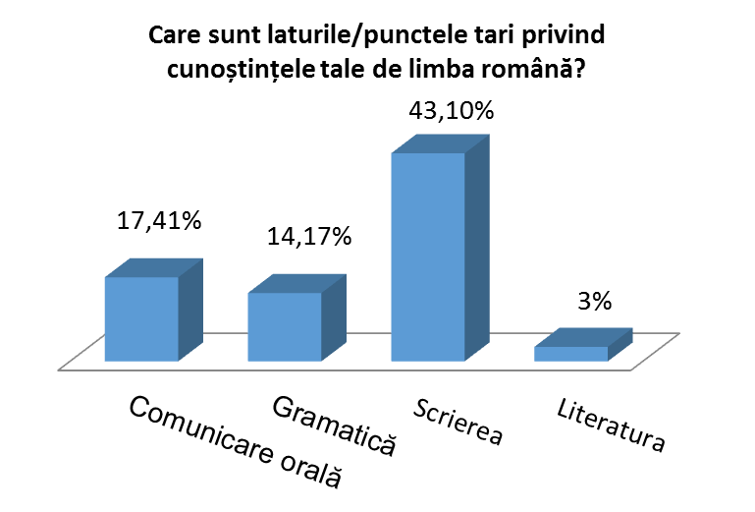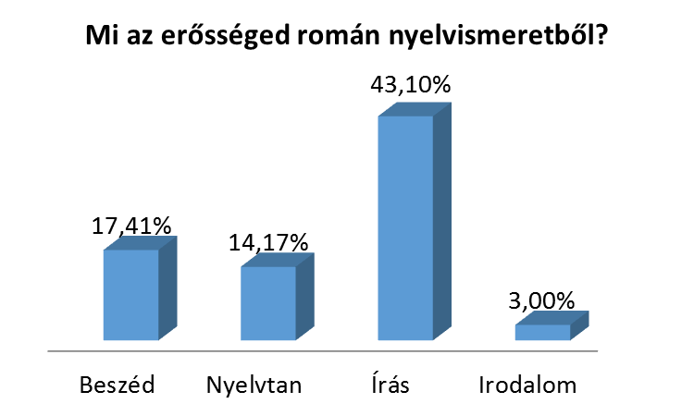

2.
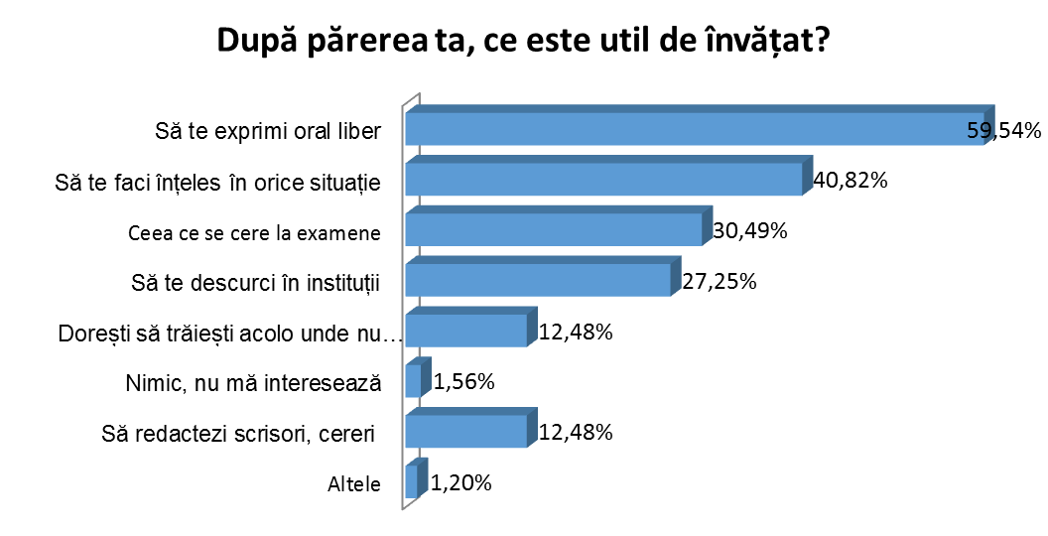

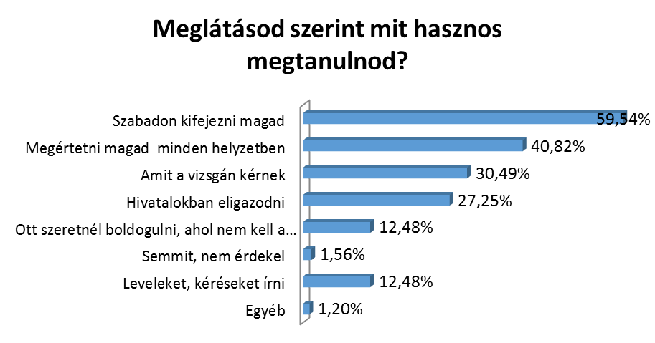
3.
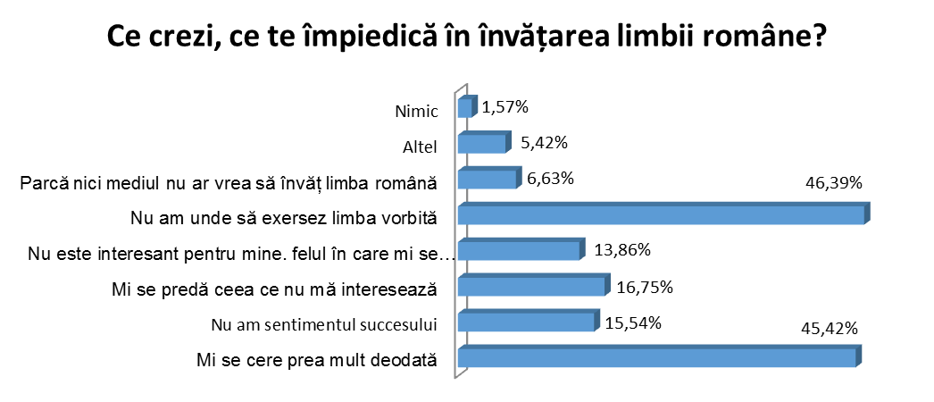

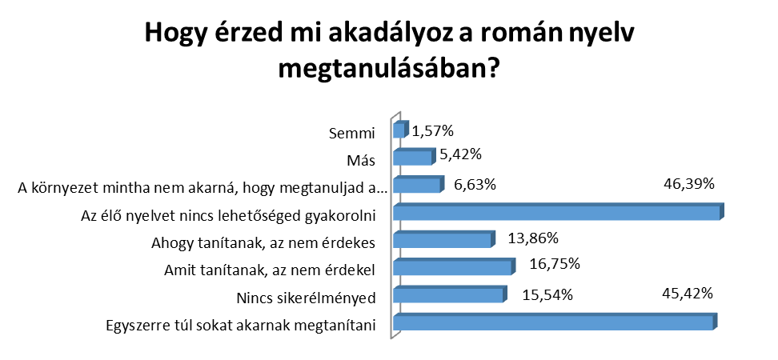

4.
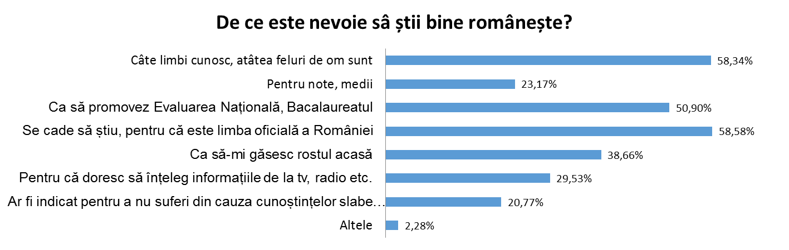
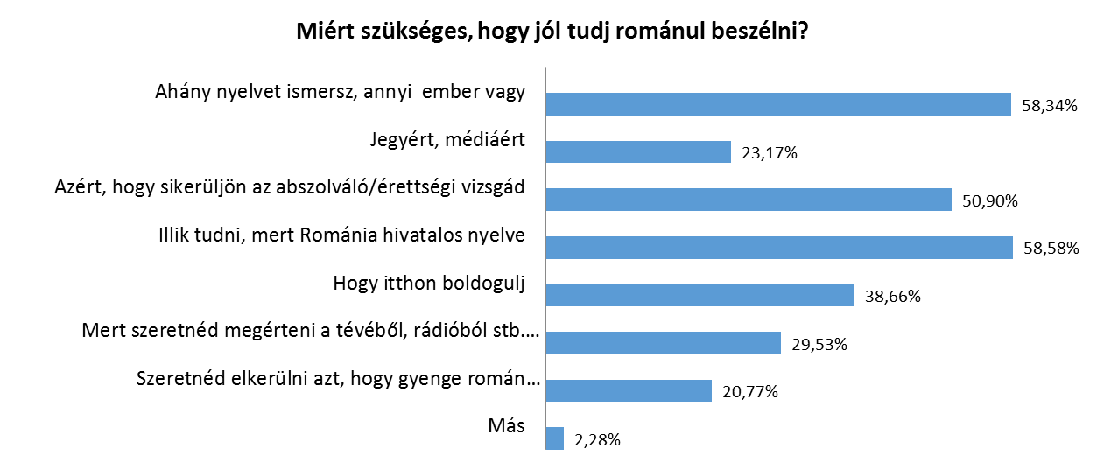

5.
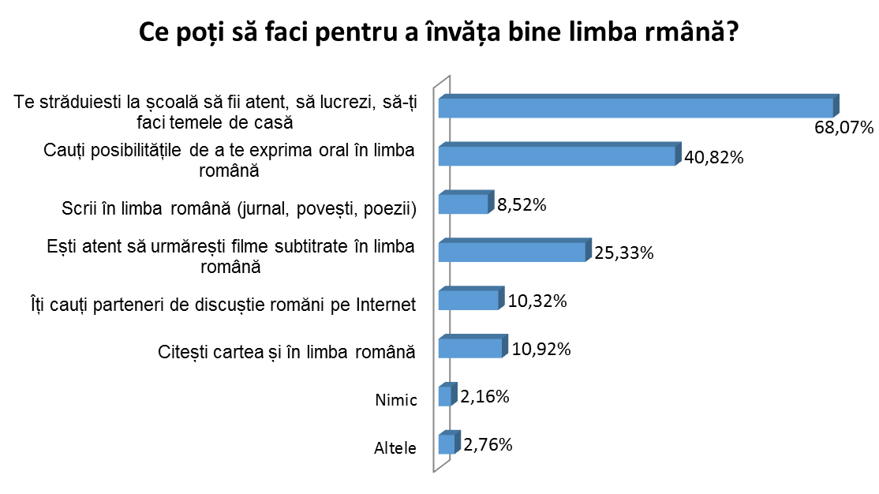
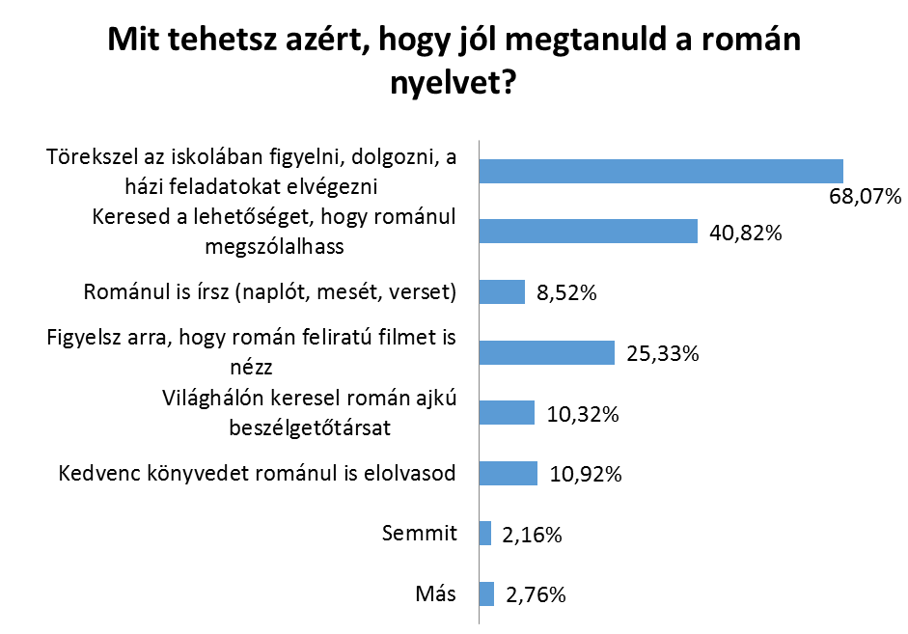

Părinții/Szülők
1.
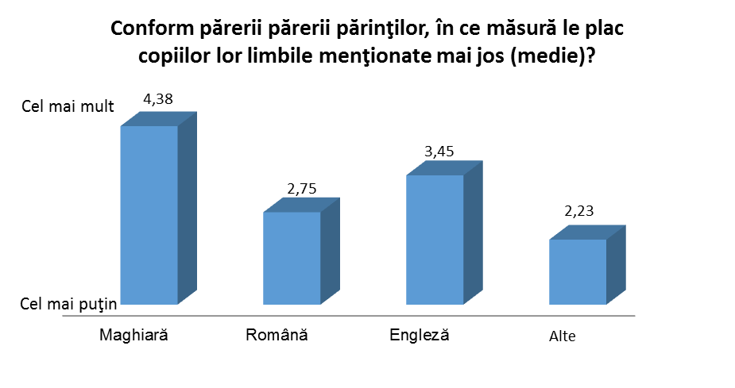
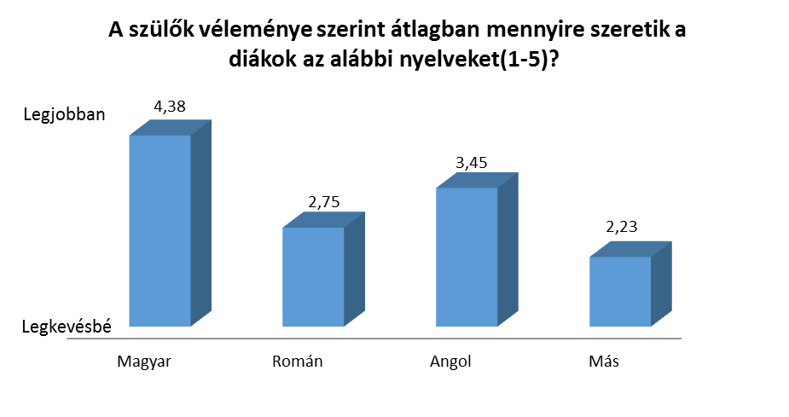

2.
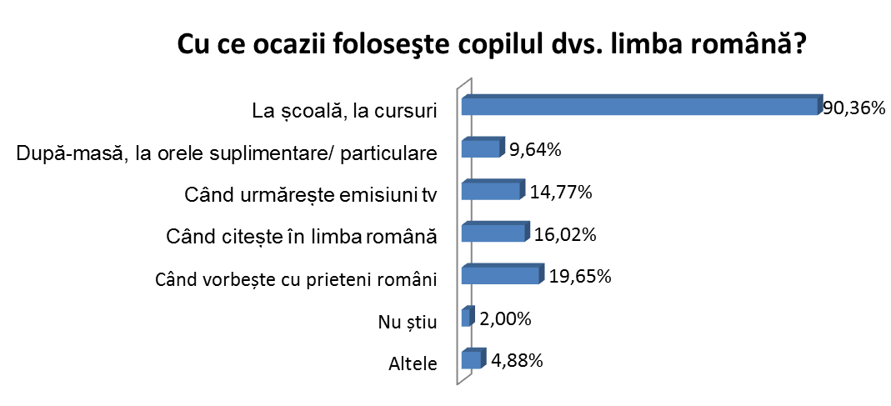
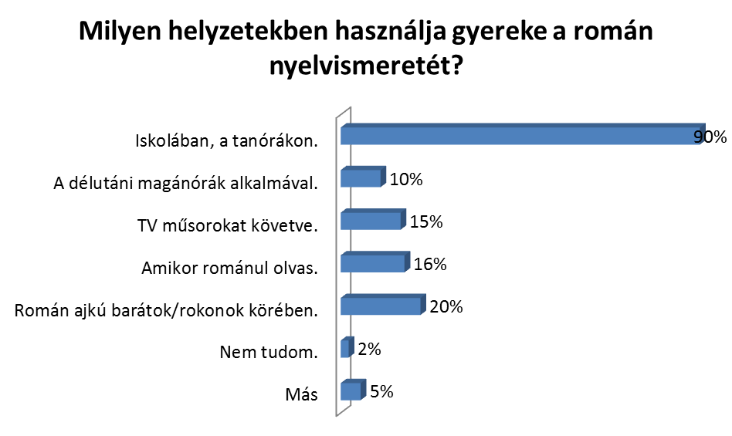
3.
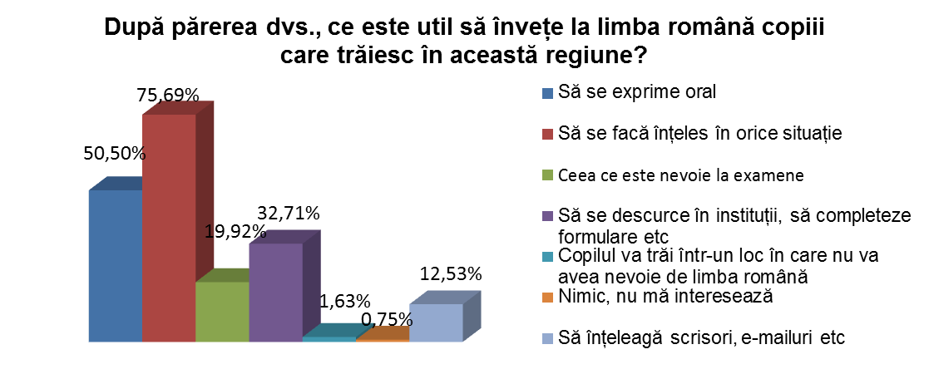
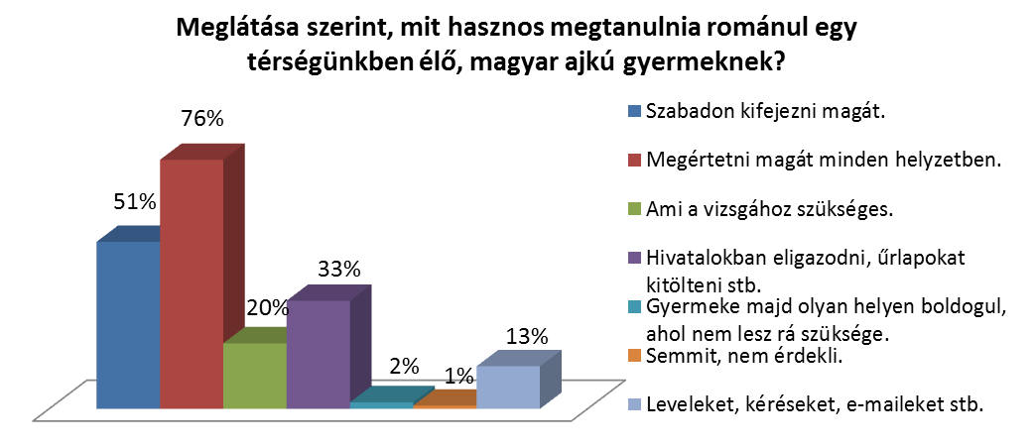

Profesorii/Tanárok
1.
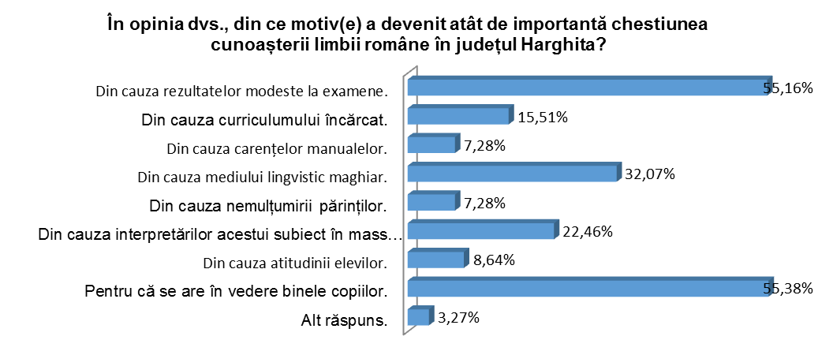

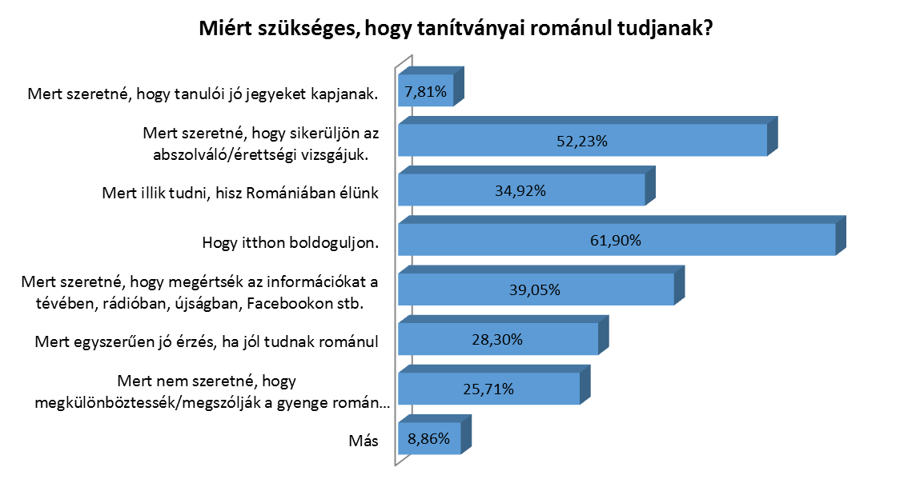

2.
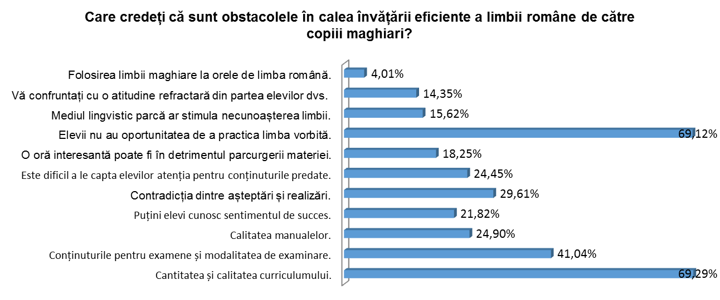

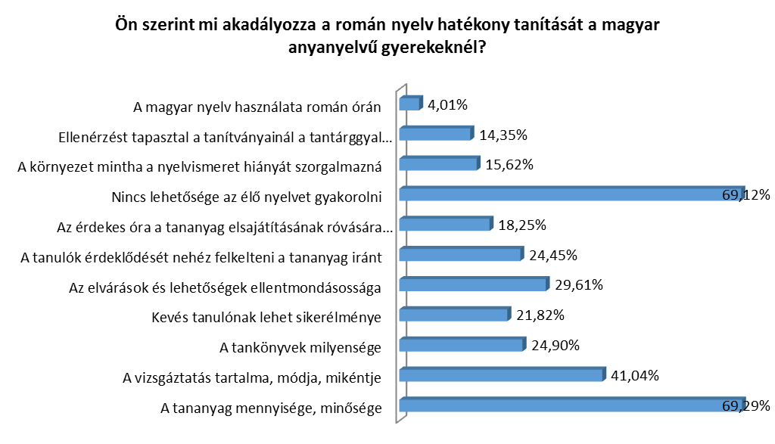

3.
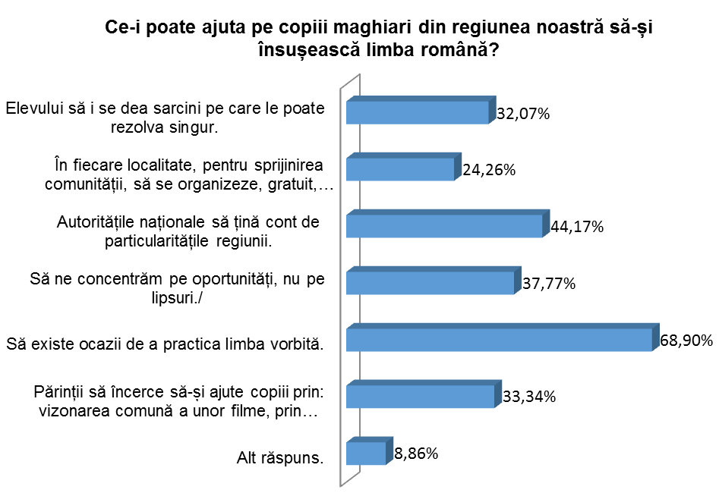

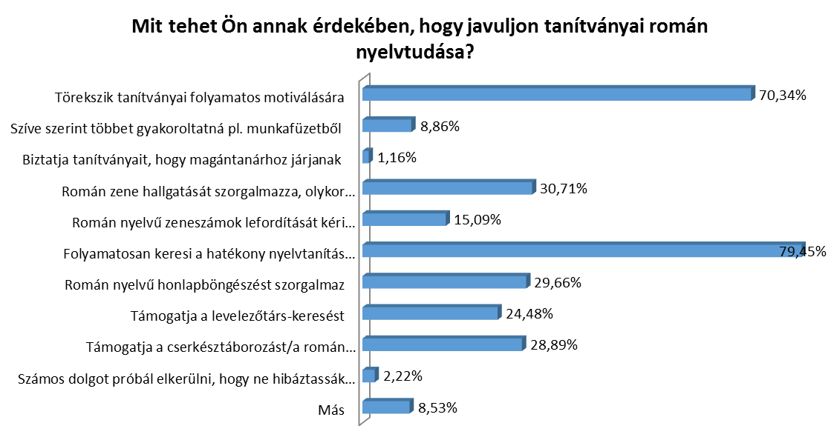

Situații comparative/Összehasonlítások
1.
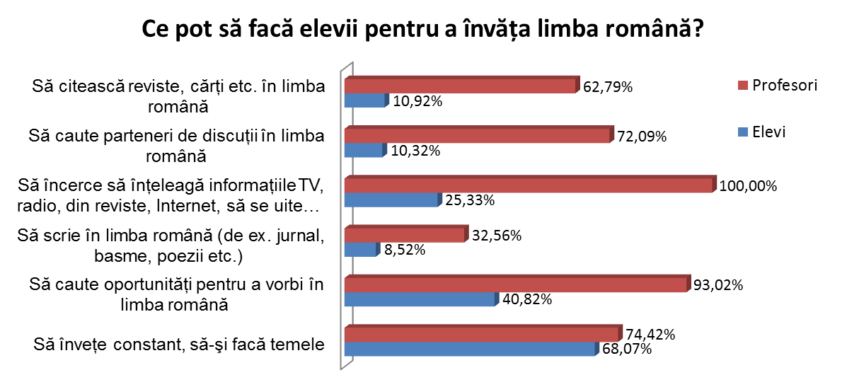
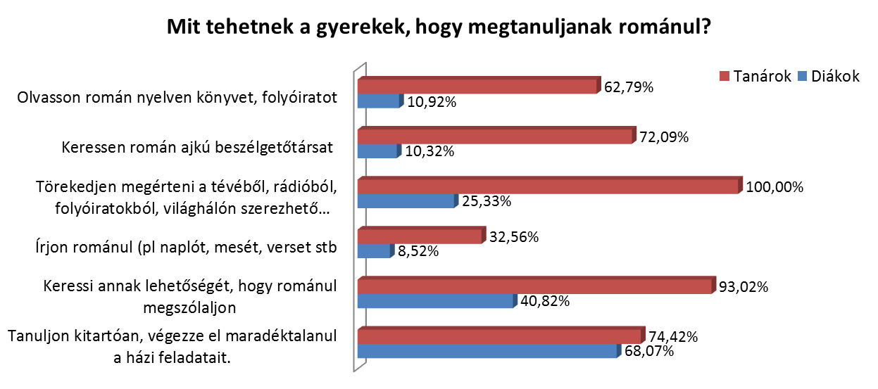
2.
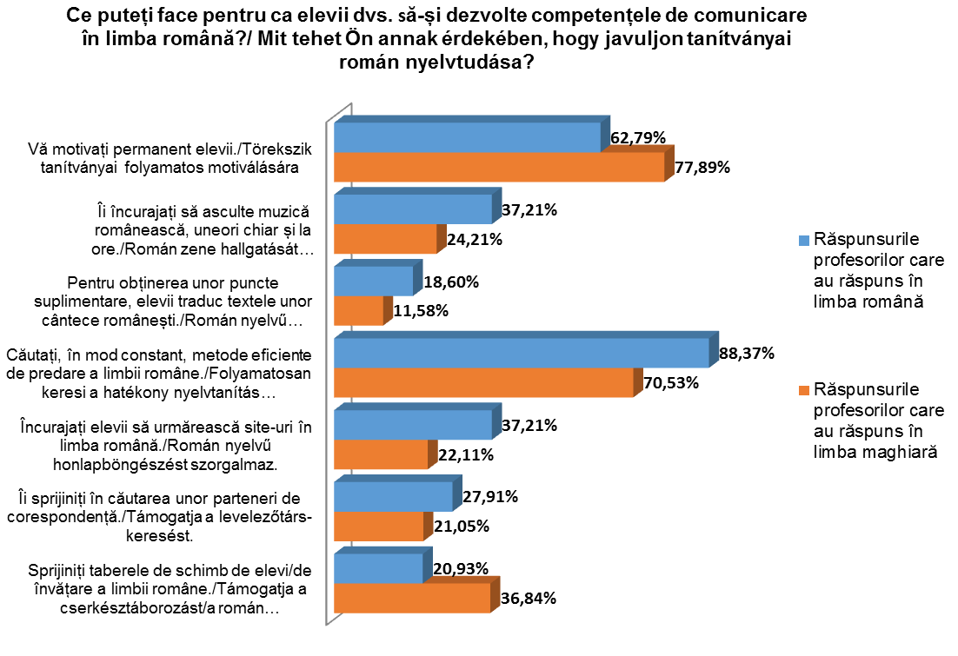

Concluzii
- Problema cunoașterii insuficiente a limbii române de către elevii școlilor și secțiilor cu predare în limba maghiară din județul nostru este una veche, fiind semnalată chiar de părinții respondenți. Aceștia, la rândul lor, au avut anumite dificultăți în a-și însuși limba română. În această ordine de idei, precizăm că numai o cincime dintre părinți cunosc foarte bine limba română.
- Fiind o regiune locuită cu precădere de populație maghiară, interesul ca elevii să-și însușească limba română este ridicat, atât în rândul copiilor, al părinților acestora, cât și al profesorilor de limba și literatura română.
- Tema studiului a fost tratată cu maximă seriozitate de respondenți la completarea chestionarelor, răspunsurile date fiindu-ne de mare folos. S-a constatat o atitudine pozitivă a respondenților față de această temă.
- Deși există dificultăți în a învăța limba română, toate categoriile de respondenți sunt de părere că aceasta poate fi învățată, chiar dacă nu în fiecare caz foarte bine, în grădinițele și școlile județului nostru.
- Problema cunoașterii insuficiente a limbii române de elevii județului nostru a devenit o chestiune frecvent dezbătută în societate, în primul rând, din cauza rezultatelor modeste obținute de elevii noștri la examenele naționale.
- Toate categoriile de respondenți consideră că este necesară cunoașterea limbii române de către elevi, motivele diferă de la respondent la respondent.
- Elevii îndrăgesc prea puțin limba română, printre motive regăsindu-se următoarele: lipsa oportunităților de a comunica în limba română (cu excepția orelor de curs), prea multe cerințe prevăzute în programa școlară și în programa de examen, lipsa succesului școlar la disciplina limba și literatura română, lipsa atractivității predării etc.
- Toți respondenții arată că elevii favorizează studiul limbii engleze, datorită faptului că atât conținuturile, cât și mijloacele și metodele de predare le sunt mai accesibile.
- Nicio categorie de respondenți nu pune nivelul scăzut de cunoștințe de limba română ale elevilor numai pe seama lor, ci toate văd o serie de obstacole care conduc la această situație.
- Atât copiii cât și părinții afirmă că majoritatea elevilor învață, acasă, în medie, o oră pe zi, la disciplina limba și literatura română. Frecvent, elevii au teme de casă pe care nu le pot rezolva singuri.
- Nu numai copiii, ci și părinții și profesorii admit că cele mai mari probleme ale elevilor sunt în domeniul exprimării orale, al vorbirii. Ei stau mai bine la scriere, dar le lipsesc abilitățile de comunicare orală. Important pentru copii și părinți ar fi ca elevii să se facă înțeleși în orice situație.
- Exprimarea orală și însușirea limbii vorbite este pentru fiecare categorie de respondenți mai importantă decât obținerea unor rezultate bune la examenele naționale.
- Toate categoriile de respondenți au identificat mai multe căi și posibilități de îmbunătățire a situației, cu toții fiind de acord că trebuie să contribuie la această îmbunătățire.
- Părinții și elevii consideră că nu numai ei trebuie să contribuie la îmbunătățirea situației, ci și instituțiile și autoritățile statului.
- Elevii înșiși recunosc că trebuie să se pregătească zi de zi la această disciplină. Chiar dacă este cea mai importantă modalitate de a-și îmbunăți cunoștințele de limba română, aceasta nu este unica.
- Prin cifrele prezentate în prezentul studiu ipotezele formulate în introducere s-au adeverit.

Következtetések

- Az, hogy Hargita megyében a magyar anyanyelvű tanulóknak probléma a román nyelv elsajátítása, régi keletű probléma. A mai felnőttek is nehézségekbe ütköztek gyermek és ifjúkorukban a román nyelv megtanulása során. A szülők ötöd része tud nagyon jól románul.
- Hargita megye lakossága többségében magyar nemzetiségű. Hangsúlyosan érdekelt tanuló, szülő, tanár abban, és motivált arra, hogy a felnövekvő generáció tanuljon meg jól/tudjon románul.
- A tanulmány témájához felelősen, pozitívan viszonyultak a megkérdezettek, válaszaikkal hozzájárulnak a román nyelvismereti probléma mérsékeléséhez.
- Bár akadályozott a román nyelvtanulás, mindenik válaszadó csoport úgy vélekedik, hogy a román nyelv alapszinten megtanulható Hargita megye óvodáiban és iskoláiban.
- Az a tény, hogy megyénk tanulói elégtelen mértékben birtokolják a román nyelvet a közbeszéd témájává vált annak köszönhetően, hogy nagyon szerények a román abszolváló és érettségi vizsgaeredmények.
- Mindenik válaszadó csoport úgy véli, fontos, hogy a tanulók tudjanak románul, a kijelentést alátámasztó érvek különböznek.
- A tanulók nem kedvelik a román nyelvet. Ennek okai: csak tanórákon van lehetőségük gyakorolni azt, túl sok az elvárás iskolában, vizsgákon egyaránt, romántanulásban nincs sikerélményük, ahogyan tanítják a románt, az nem érdekes, stb.
- A válaszadók meglátása szerint a tanulók szívesebben tanulják az angol nyelvet, mint a románt, mert hozzáférhetőbbek angol órákon a tanulási tartalmak, módszerek, eszközök. Sikerélményre adnak lehetőséget.
- Sem a tanulók, sem szüleik, sem a romántanárok nem okolják pusztán a diákokat a szerény eredményeikért román nyelvismeretből. Mindenki számos akadályát látja a nyelv megtanulásának.
- Úgy a tanulók, mint a szüleik kijelentik, hogy átlagban egy órányit tanulnak román nyelv és irodalomból a gyerekek délutánjaikon a következő napra. Gyakori az olyan feladat, amellyel egyedül nem sikerül megbirkózniuk.
- A tanulóknak legnagyobb gondjaik a beszélt román nyelvvel vannak. Az írásbeli feladatoknak eleget tudnak tenni, beszélni románul nem tudnak. Úgy gyereknek mint szülőnek az lenne a fontos, hogy a tanulók meg tudják magukat értetni minden helyzetben román nyelven.
- A szóbeli önkifejezés román nyelven valamint a beszélt nyelv elsajátítása minden megkérdezett csoport szerint fontosabb, mint a vizsgákon való jó eredmények elérése.
- A megkérdezettek minden csoportja számos jobbítási lehetőséget fogalmazott meg a román nyelvismeret problémájának mérsékelésére.
- A tanulók és szüleik úgy vélik, hogy nem csak nekük, hanem az állami intézményeknek, felelős szerveknek is hozzá kell járulniuk a román nyelvismereti probléma mérsékeléséhez.
- A tanulók belálják, hogy következetesen kell készülniük románból is napi a tanórákra. Bár a legelérhetőbb román nyelvismeret-gyarapítási lehetőség ez, mégsem az egyetlen.
- A bevezetőben megfogalmazott hipotézisek beigazolódtak.

Propuneri de măsuri pentru decidenți
- Organizarea unor formări continue pentru învățători și profesorii de limba și literatura română de la secția maghiară, cu tandemuri mixte de formatori: profesori de limba și literatura română și profesori de limbi moderne.
- Organizarea unor tabere de învățare a limbii române, pentru elevii claselor I - a IV-a și a V-a - a VIII-a, în perioada vacanțelor școlare, cu tandemuri mixte de îndrumători: profesori de limba și literatura română și profesori de limbi moderne.
- Organizarea unor schimburi de experiență de o săptămână, în perioada vacanțelor școlare, pentru elevii tuturor ciclurilor, cu elevi/clase/școli din zone geografice ale țării în care se vorbește exclusiv limba română.
- Organizarea unor activități gratuite, săptămânale, cu elevii claselor primare și gimnaziale, la nivel de oraș/microzonă/comună etc., cu accent pe învățarea limbii române.
- Înființarea unei platforme electronice, cu exerciții interactive, pentru învățarea limbii române, pe site-ul Consiliului Județean Harghita.

Javaslatok a döntéshozóknak
- Szervezzenek továbbképzéseket olyan tanítók és tanárok részére, aki magyar anyanyelvű gyerekeknek tanítják a román nyelvet. A képzéseket idegen nyelvet és román nyelvet tanító tanárok vezessék.
- Szervezzenek nyelvtáborokat elemista és gimnazista tanulók részére azok vakációi alkalmával. A nyelvtáborok képzői hasonlóképpen román nyelvet és román nyelvtől különböző idegen nyelvet tanító tanárok legyenek.
- Szervezzenek egy hetes román nyelvű csereprogramokat a vakációk folyamán, melyek szereplői térségünkben élő elemista, gimnazista, középiskolás magyar ajkú gyerekek és román vidéken élő román gyerekek. Tegyék elérhetővé minden településen azt, hogy az elemista és gimnazista tanulók heti rendszerességgel költségtérítés nélkül játékosan tanulják az élő román nyelvet.
- Hargita Megye Tanácsának honlapján legyen elérhető egy platform, amely interaktív feladatokkal segíti a román nyelv megtanulását térségünkben. A platformot olyan szakemberek hozzák létre, akik nyelvtanárok és ismerik Hargita megye nyelvi sajátosságait.

